РЕСПУБЛИКА БЕЛАРУСЬ

ПАСПОРТ
воинского захоронения
(захоронения жертв войн)

405

(учетный номер)

1. Место и дата захоронения | Брестская область, Барановичский район,
(область, район, город,
дер. Люшнево, Новомышский сельисполком, 1944 г.
сельсовет, населенный пункт, число, месяц, год)

2. Вид захоронения | Братская могила

3. Охранная зона (границы захоронения) | 5х6м

4. Краткое описание захоронения и его состояние | В 1963 году установлен памятник –
монумент, скульптура партизана, высота 5 м.

5. Количество захороненных:

Всего | В том числе по категориям |  |  |  |  |  |  |  | Из них |  | Приме- чание
 | военнослужащих |  | участников сопротивления |  | военнопленных |  | жертв войн
 | изве- стных | неиз- вест- ных | изве- стных | неиз- вест- ных | изве- стных | неиз- вест- ных | изве- стных | неиз- вест- ных | изве- стных | неиз- вест- ных
29 | 20 | 9 | - | - | - | - | - | - | 20 | 9 | Захороне  ние 2-й мировой войны

6. Персональные сведения о захороненных:

№ п/п | Воинское звание | Фамилия | Собствен-ное имя | Отчество (если таковое имеется) | Дата рожде-ния | Дата гибели или смерти | Место первич-ного захороне-ния | Место службы | Место рождения и призыва
1. | мл. с-т | Абрамович | Михаил |  | 1923 | 08.07.1944 | дер.Люшнево
2 | ст. с-т | Александрова | Мария | Михайловна |  | 08.07.1944
3 | рядовой | Антипов | Кузьма | Игнатьевич |  | 08.07.1944
4 | ст. с-т | Барыкин | Илья | Федотович |  | 08.07.1944
5 | ст. с-т | Бойченко | Митрофан | Федорович | 1997 | 07.07.1944
6 | рядовой | Борисенко | Василий | Яковлевич |  | 08.07.1944
7 | рядовой | Боровков | Василий | Дмитриевич | 1912 | 08.07.1944
8 | рядовой | Бунин | Петр |  | 1923 | 08.07.1944
9 | рядовой | Бычконский | Иван | Андреевич |  | 08.07.1944
10 | рядовой | Василенко | Василий | Миронович | 1907 | 09.07.1944
11 | ст. с-т | Войченко | Митрофан | Федорович | 1897 | 07.07.1944
12 | лейтенант | Клочков | Михаил | Ефимович | 1920 | 08.07.1944
13 | лейтенант | Москаленко | Михаил | Самойлович | 1922 | 08.07.1944
14 | рядовой | Панченко | Михаил | Яковлевич | 1925 | 08.07.1944
15 | мл.л-т | Петраченко | Аркадий |  |  | 30.06.1944
16 | рядовой | Радянский | Григорий | Демьянович |  | 07.07.1944
17 | рядовой | Рудь | Владимир | Михайлович |  | 08.07.1944
18 | мл.л-т | Саблев |  |  |  | 08.07.1944
19 | капитан | Сиверский | Михаил | Иванович |  | 08.07.1944
20 | казак | Приходько | Иван | Филиппович | 1911 | 08.07.1944

7. Кто осуществляет уход за захоронением | ГУО «Тешевлянская СШ»,
127 гвардейская бригада связи, в/ч 30677

8. Фотоснимок захоронения 9. Карта расположения
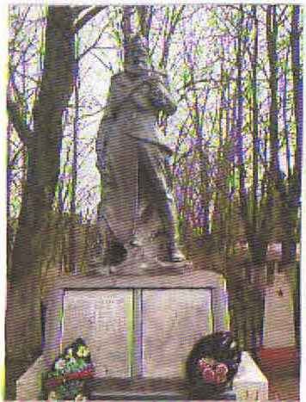 |  | 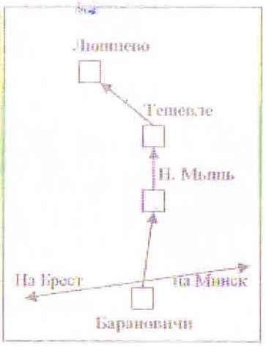
10. Дополнительная информация

11. Подписи уполномоченных представителей:

местного исполнительного
и распорядительного органа
базового территориального уровня
М.П.
Председатель Барановичского районного
исполнительного комитета
___________________________В.М.Хватик
(подпись, инициалы, фамилия)
___ ___________ 2017 г.

военного комиссариата
М.П.
Военный комиссар г. Барановичи,
Барановичского и Ляховичского районов
полковник ____________________В.А.Королик (подпись, инициалы, фамилия) ___ ___________ 2017 г.

